高二数学抛物线的简单几何性质
典型例题一

例1 过抛物线焦点的一条直线与它交于两点P、Q，通过点P和抛物线顶点的直线交准线于点M，如何证明直线MQ平行于抛物线的对称轴？
解：思路一：求出M、Q的纵坐标并进行比较，如果相等，则MQ//x轴，为此，将方程$y^{2}=2\text{px},y=k(x−\frac{p}{2})$联立，解出
$P(\frac{p(\sqrt{k^{2}+1}+1)^{2}}{2k^{2}},\frac{p(1+\sqrt{k^{2}+1})}{k}),$$Q(\frac{p(\sqrt{k^{2}+1}−1)^{2}}{2k^{2}},\frac{p(1−\sqrt{k^{2}+1})}{k})$
直线OP的方程为$y=\frac{2k(1+\sqrt{k^{2}+1})}{(\sqrt{k^{2}+1}+1)^{2}}x,$即$y=\frac{−2(1−\sqrt{k^{2}+1})}{k}x\text{.}$
令$x=−\frac{p}{2}$，得M点纵坐标$y_{M}=\frac{p(1−\sqrt{k^{2}+1})}{k}=y_{Q}$得证．
由此可见，按这一思路去证，运算较为繁琐．
思路二：利用命题“如果过抛物线$y^{2}=2\text{px}$的焦点的一条直线和这条抛物线相交，两上交点的纵坐标为$y_{1}$、$y_{2}$，那么$y_{1}y_{2}=−p^{2}$”来证．
设$P(x_{1},y_{1})$、$Q(x_{2},y_{2})$、$M(x_{3},y_{3})$，并从$y^{2}=2\text{px}$及$y=k(x−\frac{p}{2})$中消去x，得到${\text{ky}}^{2}−2\text{py}−{\text{kp}}^{2}=0$，则有结论$y_{1}y_{2}=−p^{2}$，即$y_{2}=\frac{−p^{2}}{y_{1}}$．
又直线OP的方程为$y=\frac{y_{1}}{x_{1}}x$， $x=−\frac{p}{2}$，得$y_{3}=\frac{−{\text{py}}_{1}}{2x_{1}}$．
因为$P(x_{1},y_{1})$在抛物线上，所以$2x_{1}=\frac{y_{1^{2}}}{p}$．
从而$y_{3}=\frac{{\text{py}}_{1}}{2x_{1}}=(−{\text{py}}_{1})⋅\frac{p}{y_{1}^{2}}=−\frac{p^{2}}{y_{1}}=y_{2}$．
这一证法运算较小．
思路三：直线MQ的方程为$y=y_{o}$的充要条件是$M(−\frac{p}{2},y_{0}),Q(\frac{y_{0^{2}}}{2p},y_{0})$．
将直线MO的方程$y=−\frac{2y_{0}}{p}$和直线QF的方程$y=\frac{2{\text{py}}_{0}}{y_{o^{2}}−p^{2}}(x−\frac{p}{2})$联立，它的解（x ,y）就是点P的坐标，消去$y_{o}$的充要条件是点P在抛物线上，得证．这一证法巧用了充要条件来进行逆向思维，运算量也较小．
说明：本题中过抛物线焦点的直线与x轴垂直时（即斜率不存在），容易证明成立．
典型例题二

例2 已知过抛物线$y^{2}=2\text{px}(p>0)$的焦点且斜率为1的直线交抛物线于A、B两点，点R是含抛物线顶点O的弧AB上一点，求△RAB的最大面积．
分析：求RAB的最大面积，因过焦点且斜率为1的弦长为定值，故可以$\left|\text{AB}\right|$为三角形的底，只要确定高的最大值即可．
解：设AB所在的直线方程为$y=x−\frac{p}{2}$．
将其代入抛物线方程$y^{2}=2\text{px}$，消去x得$y^{2}−2\text{py}−p^{2}=0$
$$∴\text{AB}=\sqrt{2}\left|y_{1}−y_{2}\right|=\sqrt{2}⋅\sqrt{(y_{1}+y_{2})^{2}−4y_{1}y_{2}}=4p$$
当过R的直线l平行于AB且与抛物线相切时，△RAB的面积有最大值．
设直线l方程为$y=x+b$．代入抛物线方程得$y^{2}−2\text{py}+2\text{pb}=0$
由$Δ=4p^{2}−8\text{pb}=0,$得$b=\frac{p}{2}$，这时$R(\frac{p}{2},p)$．它到AB的距离为$h=\frac{\sqrt{2}}{2}p$
∴△RAB的最大面积为$\frac{1}{2}\left|\text{AB}\right|⋅h=\sqrt{2}p^{2}$．

典型例题三

例3 直线$l_{1}$过点$M(−1,0)$，与抛物线$y_{2}=4x$交于$P_{1}$、$P_{2}$两点，P是线段$P_{1}$$P_{2}$的中点，直线$l_{2}$过P和抛物线的焦点F，设直线$l_{1}$的斜率为k．
（1）将直线$l_{2}$的斜率与直线$l_{1}$的斜率之比表示为k的函数$f(k)$；
（2）求出$f(k)$的定义域及单调区间．
分析：$l_{2}$过点P及F，利用两点的斜率公式，可将$l_{2}$的斜率用k表示出来，从而写出$f(k)$，由函数$f(k)$的特点求得其定义域及单调区间．
解：（1）设$l_{1}$的方程为：$y=k(x+1)$，将它代入方程$y^{2}=4x$，得
$$k^{2}x^{2}+(2k^{2}−4)x+k^{2}=0$$
设$P_{1}(x_{1},y_{1})、P_{2}(x_{2},y_{2})、P(x,y)$，则$x_{1}+x_{2}=\frac{4−2k^{2}}{k^{2}},x=\frac{2−k^{2}}{k^{2}}$
将$x=\frac{2−k^{2}}{k^{2}}$代入$y=k(x+1)$得：$y=\frac{2}{k}$，即P点坐标为$(\frac{2−k^{2}}{k^{2}},\frac{2}{k})$．
由$y^{2}=4x$，知焦点$F(1,0)$，∴直线$l_{2}$的斜率$k_{2}=\frac{\frac{2}{k}}{\frac{2−k^{2}}{k^{2}}−1}=\frac{k}{1−k^{2}}$
∴函数$f(k)=\frac{1}{1−k^{2}}$．
（2）∵$l_{2}$与抛物线有两上交点，∴$k≠0$且$Δ=(2k^{2}−4)^{2}−4k^{4}>0$
解得$−1<k<0$或$0<k<1$
∴函数$f=(k)$的定义域为$\left\{k|−1<k<0或0<k<1\right\}$
当$k∈(−1,0)$时，$f(k)$为增函数．

典型例题四

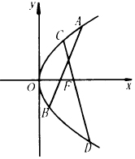
例4 如图所示：直线l过抛物线$y^{2}=2\text{px}$的焦点，并且与这抛物线相交于A、B两点，求证：对于这抛物线的任何给定的一条弦CD，直线l不是CD的垂直平分线．
分析：本题所要证的命题结论是否定形式，一方面可根据垂直且平分列方程得矛盾结论；别一方面也可以根据l上任一点到C、D距离相等来得矛盾结论．
证法一：假设直线l是抛物线的弦CD的垂直平方线，因为直线l与抛物线交于A、B两点，所以直线l的斜率存在，且不为零；直线CD的斜率存在，且不为0．
设C、D的坐标分别为$(2{\text{pt}}_{1}^{2},2{\text{pt}}_{1})$与$(2{\text{pt}}_{2}^{2},2{\text{pt}}_{2})$．则$k_{\text{CD}}=\frac{1}{t_{1}+t_{2}}$
∴l的方程为$y=−(t_{1}+t_{2})⋅(x−\frac{p}{2})$
∵直线l平分弦CD
∴CD的中点$(p(t_{1}^{2}+t_{2}^{2}),p(t_{1}+t_{2}))$在直线l上，
即$p(t_{1}+t_{2})=−(t_{1}+t_{2})[p(t_{1}^{2}+t_{2}^{2})−\frac{p}{2}]$，化简得：$p(t_{1}+t_{2})(t_{1}^{2}+t_{2}^{2}+\frac{1}{2})=0$
由$p(t_{1}+t_{2})≠0$知$t_{1}^{2}+t_{2}^{2}+\frac{1}{2}=0$得到矛盾，所以直线l不可能是抛物线的弦CD的垂直平分线．
证法二：假设直线l是弦CD的垂直平分线
∵焦点F在直线l上，∴$\left|\text{CF}\right|=\left|\text{DF}\right|$
由抛物线定义，$C(x_{1},y_{1}),D(x_{2},y_{2})$到抛物线的准线$x=−\frac{p}{2}$的距离相等．
∵$x_{1}=x_{2},y_{1}=−y_{2}$，
∴CD的垂直平分线l：$y=0$与直线l和抛物线有两上交点矛盾，下略．

典型例题五

例5 设过抛物线$y^{2}=2\text{px}(p>0)$的顶点O的两弦OA、OB互相垂直，求抛物线顶点O在AB上射影N的轨迹方程．
分析：求与抛物线有关的轨迹方程，可先把N看成定点$(x_{0},y_{0})$；待求得$x_{0}、y_{0}$的关系后再用动点坐标$(x，y)$来表示，也可结合几何知识，通过巧妙替换，简化运算．
解法一：设$A(x_{1},y_{1}),B(x_{2},y_{2}),N(x_{0},y_{0}),$
则：$y_{1}^{2}=2{\text{px}}_{1},y_{2}^{2}=2{\text{px}}_{2}$，$∴x_{1}x_{2}=\frac{y_{1}^{2}⋅y_{2}^{2}}{4p^{2}}$
$∵\text{OA}⊥\text{OB}$，$∴k_{\text{OA}}⋅k_{\text{OB}}=−1$即$x_{1}x_{2}+y_{1}y_{2}=0$
$$∴\frac{y_{1}^{2}y_{2}^{2}}{4p^{2}}+y_{1}y_{2}=0$$
$∵y_{1}y_{2}≠0$，$∴y_{1}y_{2}=−4p^{2}$ ①
把N点看作定点，则AB所在的直线方程为：$y−y_{0}=−\frac{x_{0}}{y_{0}}(x−x_{0}),$显然$x_{0}≠0$
$∴x=\frac{y_{0}y−(x+y_{0^{2}})}{−x_{0}}$代入$y^{2}=2\text{px},$化简整理得：$x_{0}y^{2}+2{\text{py}}_{0}y−2p(x_{0}^{2}+y_{0}^{2})=0$
$∴x_{0}≠0$，$∴y_{1}y_{2}=\frac{−2p(x_{0}^{2}+y_{0}^{2})}{x_{0}}$ ②
由①、②得：$−4p^{2}=\frac{−2p(x_{0}^{2}+y_{0}^{2})}{x_{0}}$，化简得$x_{0}^{2}+y_{0}^{2}−2{\text{px}}_{0}=0(x_{0}≠0)$
用x、y分别表示$x_{0}、y_{0}$得：$x^{2}+y^{2}−2\text{px}=0(x≠0)$
解法二：点N在以OA、OB为直径的两圆的交点（非原点）的轨迹上，设$A(2{\text{pt}}^{2},2\text{pt})$，则以OA为直径的圆方程为：$(x−{\text{pt}}^{2})^{2}+(y−\text{pt})^{2}=p^{2}(t^{4}+t^{2})$
$x^{2}+y^{2}−2{\text{pt}}^{2}−2\text{pty}=0$ ①
设$B(2{\text{pt}}_{1^{2}},2{\text{pt}}_{1})$，OA⊥OB，则$t_{1}t=−1⇒t_{1}=−\frac{1}{t}$
在求以OB为直径的圆方程时以$−\frac{1}{t}$代$t_{1}$，可得
$t^{2}(x^{2}+y^{2})−2\text{px}+2\text{pty}=0$ ②
由①＋②得：$(1+t^{2})(x^{2}+y^{2}−2\text{px})=0$
$$∴x^{2}+y^{2}−2\text{px}=0(x≠0)$$

典型例题六
例6如图所示，直线$l_{1}$和$l_{2}$相交于点M，$l_{1}$⊥$l_{2}$，点$N∈l_{1}$，以A、B为端点的曲线段C上的任一点到$l_{2}$的距离与到点N的距离相等，若△AMN为锐角三角形，$\left|\text{AM}\right|=\sqrt{7}$，$\left|\text{AN}\right|=3$，且$\left|\text{BN}\right|=6$，建立适当的坐标系，求曲线段C的方程．
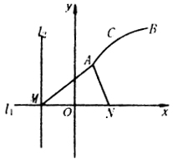
分析：因为曲线段C上的任一点是以点N为焦点，以$l_{2}$为准线的抛物线的一段，所以本题关键是建立适当坐标系，确定C所满足的抛物线方程．
解：以$l_{1}$为x轴，MN的中点为坐标原点O，建立直角坐标系．
由题意，曲线段C是N为焦点，以$l_{2}$为准线的抛物线的一段，其中A、B分别为曲线段的两端点．
∴设曲线段C满足的抛物线方程为：$y^{2}=2\text{px}(p>0)(x_{A}≤x≤x_{B},y>0),$其中$x_{A}$、$x_{B}$为A、B的横坐标
令$\left|\text{MN}\right|=p,$则$M(−\frac{p}{2},0),N(\frac{p}{2},0)$，$∵\left|\text{AM}\right|=\sqrt{\text{17}},\left|\text{AN}\right|=3$
∴由两点间的距离公式，得方程组：$\begin{aligned}\left\{(x_{A}+\frac{p}{2})^{2}+2{\text{px}}_{A}=\text{17} | \right.\end{aligned}$
解得$\begin{aligned}\left\{p=4 | \right.\end{aligned}$或$\begin{aligned}\left\{p=2 | \right.\end{aligned}$
∵△AMN为锐角三角形，∴$\frac{p}{2}>x_{A}$，则$p=4$，$x_{A}=1$
又B在曲线段C上，$∴x_{B}=\left|\text{BN}\right|−\frac{p}{2}=6−2=4$
则曲线段C的方程为$y^{2}=8x(1≤x≤4,y>0)\text{.}$
典型例题七
例7如图所示，设抛物线$y^{2}=2\text{px}(0<p<1)$与圆$(x−5)^{2}+y^{2}=9$在x轴上方的交点为A、B，与圆$(x−6)^{2}+y^{2}=\text{27}$在x由上方的交点为C、D，P为AB中点，Q为CD的中点．（1）求$\left|\text{PQ}\right|$．（2）求△ABQ面积的最大值．
分析：由于P、Q均为弦AB、CD的中点，故可用韦达定理表示出P、Q两点坐标，由两点距离公式即可求出$\left|\text{PQ}\right|$．
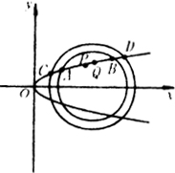
解：（1）设$A(x_{A},y_{A}),B(x_{B},y_{B}),C(x_{C},y_{C}),D(x_{D},y_{D}),P(x_{1},y_{1}),Q(x_{2},y_{2})$
由$\begin{aligned}\left\{(x−5)^{2}+y^{2}=9 | \right.\end{aligned}$得：$x^{2}−2(5−p)x+\text{16}=0$，
$$∴x_{1}=\frac{x_{A}+x_{B}}{2}=5−P$$
$$\begin{aligned}y_{1}=\frac{y_{A}+y_{B}}{2}=\frac{\sqrt{2p}}{2}(\sqrt{x_{A}}+\sqrt{x_{B}}) \\ =\frac{\sqrt{2p}}{2}\sqrt{x_{A}+x_{B}+2\sqrt{x_{A}x_{B}}} \\ =\frac{\sqrt{2p}}{2}\sqrt{2(5−p)+8} \\ =\sqrt{9p−p^{2}}\end{aligned}$$
由$\begin{aligned}\left\{(x−6)^{2}+y^{2}=\text{27} | \right.\end{aligned}$得$x^{2}−2(6−p)x+9=0$，
$$∴x_{2}=\frac{x_{C}+x_{D}}{2}=6−p$$
$$y_{2}=\frac{y_{C}+y_{D}}{2}=\frac{\sqrt{2p}}{2}(\sqrt{x_{C}}+\sqrt{x_{D}})$$
同$y_{1}$类似，$y_{2}=\sqrt{9p−p^{2}}$
则$\left|x_{1}−x_{2}\right|=1,\left|y_{1}−y_{2}\right|=0$，$∴\left|\text{PQ}\right|=1$
（2）$S_{Δ\text{ABQ}}=S_{Δ\text{APQ}}+S_{{}_{Δ\text{BPQ}}}=\frac{1}{2}\left|\text{PQ}\right|⋅\left|y_{A}−y_{B}\right|=\frac{\sqrt{2P}}{2}\left|\sqrt{x_{A}}−\sqrt{x_{B}}\right|$
$$=\frac{\sqrt{2P}}{2}\sqrt{\text{10}−2p−8}=\sqrt{p(1−p)}$$
$∵0<p<1$，∴当$p=\frac{1}{2}$时，$S_{Δ\text{ABQ}}$取最大值$\frac{1}{2}$．
典型例题八

例8 已知直线$l$过原点，抛物线$C$的顶点在原点，焦点在$x$轴的正半轴上，且点$A(−1 , 0)$和点$B(0 , 8)$关于直线$l$的对称点都在$C$上，求直线$l$和抛物线$C$的方程．
分析：设出直线$l$和抛物线$C$的方程，由点$A$、$B$关于直线$l$对称，求出对称点的坐标，分别代入抛物线方程．或设$∠B^{'}\text{Ox}=α$，利用对称的几何性质和三角函数知识求解．
解法一：设抛物线$C$的方程为$y^{2}=2\text{px}$$(p>0)$，直线$l$的方程为$y=\text{kx}$$(k≠0)$，
则有点$A(−1 , 0)$，点$B(0 , 8)$关于直线$l$的对称点为$A^{'}(x_{1} , y_{1})$、$B^{'}(x_{2} , y_{2})$，
则有$\begin{aligned}\left\{\frac{y_{1}}{2}=k⋅\frac{x_{1}−1}{2}, | \right.\end{aligned}$解得$\begin{aligned}\left\{x_{1}=\frac{k^{2}−1}{k^{2}+1}, | \right.\end{aligned}$
$\begin{aligned}\left\{\frac{y_{2}+8}{2}=k⋅\frac{x_{2}}{2}, | \right.\end{aligned}$解得$\begin{aligned}\left\{x_{2}=\frac{\text{16}k}{k^{2}+1}, | \right.\end{aligned}$
如图，$A^{'}$、$B^{'}$在抛物线上
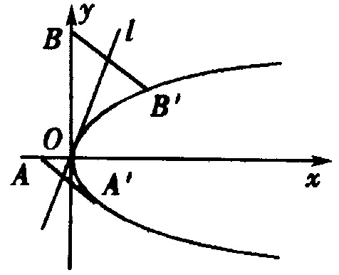
∴$\begin{aligned}\left\{\frac{4k^{2}}{(k^{2}+1)^{2}}=2p⋅\frac{k^{2}−1}{k^{2}+1}, | \right.\end{aligned}$
两式相除，消去$p$，整理，得$k^{2}−k−1=0$，故$k=\frac{1±\sqrt{5}}{2}$，
由$p>0$，$k>0$，得$k=\frac{1+\sqrt{5}}{2}$．把$k=\frac{1+\sqrt{5}}{2}$代入，得$p=\frac{2\sqrt{5}}{5}$．
∴直线$l$的方程为$y=\frac{1+\sqrt{5}}{2}x$，抛物线$C$的方程为$y^{2}=\frac{4\sqrt{5}}{5}x$．
解法二：设点$A$、$B$关于$l$的对称点为$A^{'}(x_{1} , y_{1})$、$B^{'}(x_{2} , y_{2})$，
又设$∠B^{'}\text{Ox}=α$，依题意，有$\left|{\text{OA}}^{'}\right|=\left|\text{OA}\right|=1$，$\left|{\text{OB}}^{'}\right|=\left|\text{OB}\right|=8$．
故$x_{2}=8\text{cos}α$，$y_{2}=8\text{sin}α$．
由$∠\text{BOA}=\text{90}°$，知$∠B^{'}{\text{OA}}^{'}=\text{90}°$．
∴$x_{1}=\text{cos}(α−\text{90}°)=\text{sin}α$，$y_{1}=\text{sin}(α−\text{90}°)=−\text{cos}α$．
又$x_{1}>0$，$x_{2}>0$，故$α$为第一象限的角．
∴$A^{'}(\text{sin}α , −\text{cos}α)$、$B^{'}(8\text{cos}α , 8\text{sin}α)$．
将$A^{'}$、$B^{'}$的坐标代入抛物线方程，得$\begin{aligned}\left\{{\text{cos}}^{2}α=2p\text{sin}α, | \right.\end{aligned}$
∴$8{\text{sin}}^{3}α={\text{cos}}^{3}α$，即$\text{tan}α=\frac{1}{2}$从而$\text{sin}α=\frac{\sqrt{5}}{5}$，$\text{cos}α=\frac{2\sqrt{5}}{5}$，
∴$p=\frac{2\sqrt{5}}{5}$，得抛物线$C$的方程为$y^{2}=\frac{4\sqrt{5}}{5}x$．
又直线$l$平分$∠B^{'}\text{OB}$，得$l$的倾斜角为$α+\frac{\text{90}°−α}{2}=\frac{α}{2}+\text{45}°$．
∴$k=\text{tan}(\frac{α}{2}+\text{45}°)=\frac{\text{sin}(α+\text{90}°)}{1+\text{cos}(α+\text{90}°)}=\frac{\text{cos}α}{1−\text{sin}α}=\frac{1+\sqrt{5}}{2}$．
∴直线$l$的方程为$y=\frac{1+\sqrt{5}}{2}x$．
说明：
(1)本题属于点关于直线的对称问题．解法一是解对称点问题的基本方法，它的思路明确，但运算量大，若不仔细、沉着，难于解得正确结果．解法二是利用对称图形的性质来解，它的技巧性较强，一时难于想到．
(2)本题是用待定系数法求直线的方程和抛物线方程．在已知曲线的类型求曲线方程时，这种方法是最常规方法，需要重点掌握．
典型例题九

例9 如图，正方形$\text{ABCD}$的边$\text{AB}$在直线$l：y=x+4$上，$C$、$D$两点在抛物线$y^{2}=x$上，求正方形$\text{ABCD}$的面积．
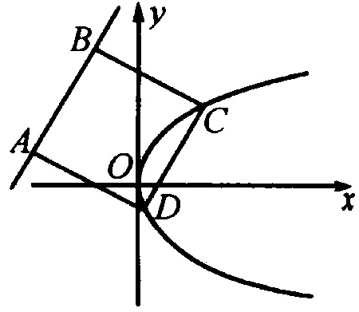
分析：本题考查抛物线的概念及其位置关系，方程和方程组的解法和数形结合的思想方法，以及分析问题、解决问题的能力．
解：∵直线$\text{AB}：y=x+4$，$\text{AB}\text{//}\text{CD}$，∴设$\text{CD}$的方程为$y=x+b$，且$C(x_{1} , y_{1})$、$D(x_{2} , y_{2})$．
由方程组$\begin{aligned}\left\{y^{2}=x | \right.\end{aligned}$，消去$x$，得$y^{2}−y+b=0$，于是
$y_{1}+y_{2}=1$，$y_{1}y_{2}=b$，∴$\left|\text{CD}\right|=\sqrt{1+\frac{1}{k^{2}}}\left|y_{1}−y_{2}\right|$(其中$k=1$)
∴$\left|\text{CD}\right|=\sqrt{2}⋅\sqrt{(y_{1}+y_{2})^{2}−4y_{1}y_{2}}=\sqrt{2(1−4b)}$．
由已知，$\text{ABCD}$为正方形，$\left|\text{CD}\right|=\left|\text{AD}\right|$，
∴$\left|\text{CD}\right|$可视为平行直线$\text{AB}$与$\text{CD}$间的距离，则有
$\left|\text{CD}\right|=\frac{\left|4−b\right|}{\sqrt{2}}$，于是得$\sqrt{2(1−4b)}=\frac{\left|4−b\right|}{\sqrt{2}}$．
两边平方后，整理得，$b^{2}+8b+\text{12}=0$，∴$b=−6$或$b=−2$．
当$b=−6$时，正方形$\text{ABCD}$的面积$S={\left|\text{CD}\right|}^{2}=2(1+\text{24})=\text{50}$．
当$b=−2$时，正方形$\text{ABCD}$的面积$S={\left|\text{CD}\right|}^{2}=2(1+8)=\text{18}$．
∴正方形$\text{ABCD}$的面积为18或50．
说明：运用方程（组）的思想和方法求某些几何量的值是解析几何中最基本的、贯穿始终的方法，本题应充分考虑正方形这一条件．
典型例题十

例10 设有一颗彗星围绕地球沿一抛物线轨道运行，地球恰好位于抛物线轨道的焦点处，当此彗星离地球为$d×{\text{10}}^{4}$$\text{km}$时，经过地球与彗星的直线与抛物线的轴的夹角为$\text{30}°$，求这彗星与地球的最短距离．
分析：利用抛物线有关性质求解．
解：如图，设彗星轨道方程为$y^{2}=2\text{px}$，$p>0$，焦点为$F(\frac{p}{2} , 0)$，
彗星位于点$P(x_{0} , y_{0})$处．直线$\text{PF}$的方程为$y=\frac{\sqrt{3}}{3}(x−\frac{p}{2})$．
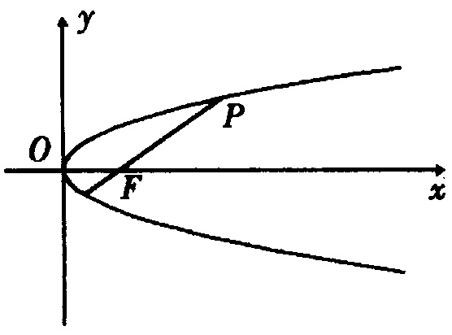
解方程组$\begin{aligned}\left\{y^{2}=2\text{px}, | \right.\end{aligned}$得$x=\frac{(7±4\sqrt{3})p}{2}$，
故$x_{0}=\frac{(7±4\sqrt{3})p}{2}$．
$\left|\text{PF}\right|=\frac{2\sqrt{3}}{3}|x_{0}−\frac{p}{2}|=\frac{2\sqrt{3}}{3}|\frac{(7±4\sqrt{3})p}{2}−\frac{p}{2}|=(4±2\sqrt{3})p$．
故$(4±2\sqrt{3})p=d$，得$p=\frac{2±\sqrt{3}}{2}d$．
由于顶点为抛物线上到焦点距离最近的点，所以顶点是抛物线上到焦点距离最近的点．焦点到抛物线顶点的距离为$\frac{p}{2}=\frac{2±\sqrt{3}}{4}d$，所以彗星与地球的最短距离为$\frac{2+\sqrt{3}}{4}d×{\text{10}}^{4}$$\text{km}$或$\frac{2−\sqrt{3}}{4}d×{\text{10}}^{4}$$\text{km}$，（$P$点在$F$点的左边与右边时，所求距离取不同的值）．
说明：
(1)此题结论有两个，不要漏解；
(2)本题用到抛物线一个重要结论：顶点为抛物线上的点到焦点距离最近的点，其证明如下：设$P(x_{0} , y_{0})$为抛物线$y^{2}=2\text{px}$上一点，焦点为$F(\frac{p}{2} , 0)$，准线方程为$x=−\frac{p}{2}$，依抛物线定义，有$\left|\text{PF}\right|=\frac{p}{2}+x_{0}≥\frac{p}{2}$$(x_{0}≥0)$，当$x_{0}=0$时，$\left|\text{PF}\right|$最小，故抛物线上到焦点距离最近的点是抛物线的顶点．
典型例题十一

例11 如图，抛物线顶点在原点，圆$x^{2}+y^{2}=4x$的圆心是抛物线的焦点，直线$l$过抛物线的焦点，且斜率为2，直线$l$交抛物线与圆依次为$A$、$B$、$C$、$D$四点，求$\left|\text{AB}\right|+\left|\text{CD}\right|$的值．
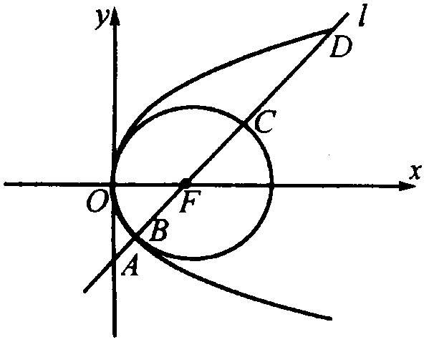
分析：本题考查抛物线的定义，圆的概念和性质，以及分析问题与解决问题的能力，本题的关键是把$\left|\text{AB}\right|+\left|\text{CD}\right|$转化为直线被圆锥曲线所截得的弦长问题．
解：由圆的方程$x^{2}+y^{2}=4x$，即$(x−2)^{2}+y^{2}=4$可知，圆心为$F(2 , 0)$，半径为2，又由抛物线焦点为已知圆的圆心，得到抛物线焦点为$F(2 , 0)$，设抛物线方程为$y^{2}=8x$，
$$\left|\text{AB}\right|+\left|\text{CD}\right|=\left|\text{AD}\right|−\left|\text{BC}\right|$$
∵$\left|\text{BC}\right|$为已知圆的直径，∴$\left|\text{BC}\right|=4$，则$\left|\text{AB}\right|+\left|\text{CD}\right|=\left|\text{AD}\right|−4$．
设$A(x_{1} , y_{1})$、$D(x_{2} , y_{2})$，∵$\left|\text{AD}\right|=\left|\text{AF}\right|+\left|\text{FD}\right|$，而$A$、$D$在抛物线上，
由已知可知，直线$l$方程为$y=2(x−2)$，于是，由方程组
$\begin{aligned}\left\{y^{2}=8, | \right.\end{aligned}$消去$y$，得$x^{2}−6x+4=0$，∴$x_{1}+x_{2}=6$．
∴$\left|\text{AD}\right|=6+4=\text{10}$，因此，$\left|\text{AB}\right|+\left|\text{CD}\right|=\text{10}−4=6$．
说明：本题如果分别求$\left|\text{AB}\right|$与$\left|\text{CD}\right|$则很麻烦，因此把$\left|\text{AB}\right|+\left|\text{CD}\right|$转化成$\left|\text{AD}\right|−\left|\text{BC}\right|=\left|\text{AD}\right|−4$是关键所在，在求$\left|\text{AD}\right|$时，又巧妙地运用了抛物线的定义，从而避免了一些繁杂的运算．

